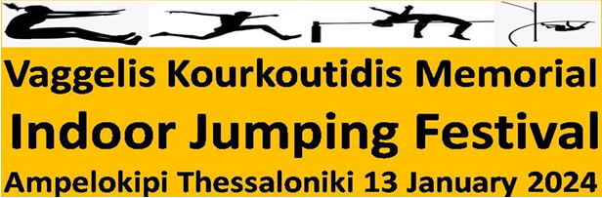
Αριθ. Πρωτ. - 366 - ΘΕΣΣΑΛΟΝΙΚΗ : 8 / 12 / 2023
ΠΡΟΣ: ΣΕΓΑΣ ΣΩΜΑΤΕΙΑ ΕΑΣ ΣΕΓΑΣ ΘΕΣΣΑΛΟΝΙΚΗΣ ΣΩΜΑΤΕΙΑ- ΕΑΣ ΣΕΓΑΣ ΑΝΑ ΤΗΝ ΕΛΛΑΔΑ ΔΗΜΟ ΑΜΠΕΛΟΚΗΠΩΝ ΣΥΝΔΕΣΜΟ ΚΡΙΤΩΝ ΘΕΣΣΑΛΟΝΙΚΗΣ ΜΜΕ

ΠΡΟΚΗΡΥΞΗ

Η ΕΑΣ ΣΕΓΑΣ ΘΕΣΣΑΛΟΝΙΚΗΣ σε συνεργασία με τον Ερμή Κωνσταντινούπολης 1877 διοργανώνουν φεστιβάλ αλμάτων προς τιμή του εκλιπόντα πρωταθλητή και προπονητή του επί κοντώ Bαγγέλη Κουρκουτίδη.

Οι αγώνες θα διεξαχθούν με τους παρακάτω όρους:

- ΗΜΕΡΟΜΗΝΙΑ :ΣΑΒΒΑΤΟ 13 / 01 / 2024

2.ΤΟΠΟΣ: ΔΗΜΟΤΙΚΟ ΣΤΑΔΙΟ ΑΜΠΕΛΟΚΗΠΩΝ ΘΕΣΣΑΛΟΝΙΚΗΣ
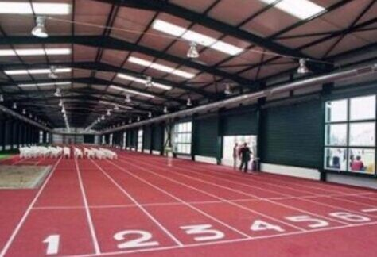
3.ΗΛΙΚΙΕΣ -ΚΑΤΗΓΟΡΙΕΣ:
ΑΝΔΡΕΣ-ΓΥΝΑΙΚΕΣ που έχουν γεννηθεί το 2009 & μεγαλύτεροι-ες.
(Στο Τριπλούν συμμετέχουν οι γεννηθέντες το 2008 & μεγαλύτεροι-ες). Στους αγώνες μπορεί να λάβει μέρος περιορισμένος αριθμός αθλητών σε κάθε αγώνισμα (14) με βάση την επίδοσή τους το 2023.
Οι αθλητές του σχεδιασμού της ομοσπονδίας καθώς και αλλοδαποί διακεκριμένοι αθλητές, έχουν προτεραιότητα στην κατάρτιση του start list των αγώνων.
Κάθε αθλητής-τρια μπορεί να δηλωθεί και να πάρει μέρος σε δύο το πολύ αγωνίσματα.

4.ΑΓΩΝΙΣΜΑΤΑ:
ΑΝΔΡΩΝ : ΜΗΚΟΣ – ΤΡΙΠΛΟΥΝ - ΥΨΟΣ - ΕΠΙ ΚΟΝΤΩ
ΓΥΝΑΙΚΩΝ: ΜΗΚΟΣ – ΤΡΙΠΛΟΥΝ – ΥΨΟΣ - ΕΠΙ ΚΟΝΤΩ

5. ΔΙΚΑΙΩΜΑ ΣΥΜΜΕΤΟΧΗΣ:
Έχουν οι αθλητές-τριες που ανήκουν στην δύναμη των Σωματείων μελών του ΣΕΓΑΣ.

6. ΤΕΧΝΙΚΑ:
Αρχικά – Διαδοχικά ύψη :
ΕΠΙ ΚΟΝΤΩ:
ΑΝΔΡΩΝ: | ΓΥΝΑΙΚΩΝ:
4,15-4,35-4,55–4,65–4,75-4,85–4,95-5,05–5,10– & στη συνέχεια ανά 5εκ. | 3,05-3,25-3,45--3,65–3,75-3,85–3,95-4,00- & στη συνέχεια ανά 5 εκ.

ΥΨΟΣ:
ΑΝΔΡΩΝ: | ΓΥΝΑΙΚΩΝ:
1,75-1,80-1,84-1,88-1,91-1,94-1,97–2,00-2,03-2,06-2,09-2,11–2,13μ & στη συνέχεια ανά 2 εκ. | 1,50-1,55-1,60-1,65-1,70–1,74-1,77–1,80-1,82 & στη συνέχεια ανά 2 εκ.

Αποστάσεις βαλβίδας Άλματος Τριπλούν
- Ανδρών: 13μ. – 11μ.
- Γυναικών: 11μ. – 9μ.

7. ΔΗΛΩΣΕΙΣ ΣΥΜΜΕΤΟΧΗΣ:
- Οι δηλώσεις συμμετοχής πρέπει να σταλούν στην Ε.Α.Σ. Σ.Ε.Γ.Α.Σ. ΘΕΣΣΑΛΟΝΙΚΗΣ με email το αργότερο μέχρι και την ΤΡΙΤΗ 9 ΙΑΝΟΥΑΡΙΟΥ 2024 και ώρα 14.00
στην ηλεκτρονική διεύθυνση: segasthes@gmail.com
Μετά την παρέλευση αυτής της προθεσμίας δεν θα γίνεται δεκτή καμία δήλωση συμμετοχής.
- Η υποβολή της δήλωσης θα γίνεται αποκλειστικά ηλεκτρονικά στη συνημμένη φόρμα εγγραφής (Excel).
- Ταυτόχρονα με την υποβολή της δήλωσης συμμετοχής το σωματείο δηλώνει ΑΝΕΠΙΦΥΛΑΚΤΑ ότι αποδέχεται τους όρους της προκήρυξης των αγώνων και την εφαρμογή των Κανονισμών του Σ.Ε.Γ.Α.Σ.
- Σε περίπτωση που κάποιοι από τους δηλωμένους αθλητές-τριες δεν επιθυμούν να αγωνιστούν για κάποιο λόγο, παρακαλούνται να ειδοποιήσουν έγκαιρα τους υπεύθυνους και μέχρι την ΤΕΤΑΡΤΗ 10 ΙΑΝΟΥΑΡΙΟΥ.
- Οι επίσημες ΤΕΛΙΚΕΣ ΛΙΣΤΕΣ των αγωνισμάτων θα ανακοινωθούν το αργότερο την Πέμπτη (πρωί) 11 Ιανουαρίου με email προς τα σωματεία.

8. ΚΑΝΟΝΙΣΜΟΙ:
Θα ισχύσουν οι επίσημοι Κανονισμοί Στίβου της WA, 2023.
Ότι δεν προβλέπεται από την Προκήρυξη θα ρυθμίζεται από τον Τεχνικό Υπεύθυνο και τον Αλυτάρχη των Αγώνων, σύμφωνα με τους κανονισμούς.

9.ΟΙΚΟΝΟΜΙΚΑ: Δεν θα καλυφθούν έξοδα μετακίνησης των αθλητών-τριών.
10. ΕΠΑΘΛΑ:
Στον πρώτο νικητή θα απονεμηθεί κύπελλο και μετάλλια στους τρεις πρώτους νικητές. Ειδικό Έπαθλο «Βαγγέλης Κουρκουτίδης» θα απονεμηθεί στον αθλητή-τρια που θα πετύχει την καλύτερη επίδοση βάση της WAscoringtable.
11.ΓΕΝΙΚΑ:
α) Με τη φροντίδα και την ευθύνη των συλλόγων οι αθλητές και οι αθλήτριες θα πρέπει να έχουν εξετασθεί ιατρικώς πριν από τους αγώνες. Η πιστοποίηση της υγείας των αθλητών και αθλητριών είναι υποχρεωτική και αποτελεί προϋπόθεση για τη συμμετοχή τους σε προπονήσεις και αγώνες. σύμφωνα με τα οριζόμενα στο άρθρο 30 παρ. 9 του νόμου 2725/99, το ¨ Κανονισμό οργάνωσης και διεξαγωγής πρωταθλημάτων και αγώνων του Σ.Ε.Γ.Α.Σ. και τα σχετικά έγγραφα της ομοσπονδίας μας 4585/8-10-10 και 881/28-3-14.
Το δελτίο υγείας ισχύει για ένα (1) έτος από τη θεώρησή του.
β) Ότι δεν προβλέπεται από την προκήρυξη , θα ρυθμίζεται από τον Αλυτάρχη των Αγώνων και τον Τεχνικό Υπεύθυνο των αγώνων .
γ) ΔΕΝ ΕΠΙΤΡΕΠΕΤΑΙ Η ΣΥΜΜΕΤΟΧΗ ΕΚΤΟΣ ΣΥΝΑΓΩΝΙΣΜΟΥ
δ) ΔΕΝ ΘΑ ΕΠΙΤΡΑΠΕΙ Η ΣΥΜΜΕΤΟΧΗ ΣΕ ΚΑΝΕΝΑ ΑΘΛΗΤΗ -ΤΡΙΑ ΧΩΡΙΣ ΤΗΝ ΕΠΙΔΕΙΞΗ ΔΕΛΤΙΟΥ ΑΘΛΗΤΙΚΗΣ ΙΔΙΟΤΗΤΑΣ
ε) Αθλητές που έχουν Μεταγραφεί σε νέο Σωματείο και δεν έχει εκδοθεί το Νέο Δελτίο Αθλητικής Ιδιότητας από το τμήμα Μητρώου του ΣΕΓΑΣ, μπορούν να αγωνισθούν, με το παλαιό δελτίο τους ή την Αστυνομική Ταυτότητα, με ιατρική γνωμάτευση και το αντίγραφο της απόφασης της Επιτροπής Μεταγραφών του ΣΕΓΑΣ.
ζ) Αλλοδαποί Αθλητές, που δεν είναι εγγεγραμμένοι σε σωματεία-μέλη του ΣΕΓΑΣ, μπορούν να λάβουν μέρος, με συναγωνισμό, μόνον μετά από αίτημα της Ομοσπονδίας, της χώρας που προέρχονται, προς τον ΣΕΓΑΣ και τη σχετική έγκριση.

12. ΤΕΧΝΙΚΟΣ ΥΠΕΥΘΥΝΟΣ ΤΟΥ ΑΓΩΝΑ:
Τεχνικός Υπεύθυνος του αγώνα ορίζεται ο τεχνικός ανάπτυξης κ. Χρήστος Χατζηβασιλείου & υπεύθυνος εγκατάστασης ορίζεται ο Τεχνικός Σύμβουλος της ΕΑΣ κ. Μαθταίος Καϊσίδης, σε συνεργασία με τον υπεύθυνο του ΚΥΑΘ κο Βασίλειο Συρόπουλο, και τον εκπρόσωπο του Ερμή Κωνσταντινούπολης 1877, κο Νικόλαο Βαρσάμη.

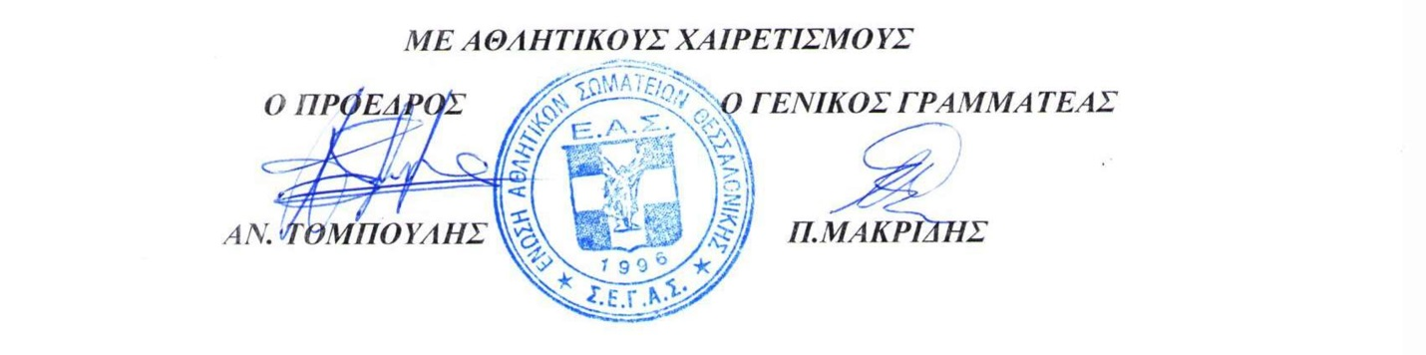

ΠΡΟΓΡΑΜΜΑ ΑΓΩΝΩΝ
Ώρα | ΑΛΜΑΤΑ
10:45 | MHKOΣ ( Γ ) γεν 2009 & μεγαλ.
11:30 | ΥΨΟΣ ( A ) γεν 2009 & μεγαλ.
11:30 | ΕΠΙ ΚΟΝΤΩ ( Γ ) γεν 2009 & μεγαλ.
12:15 | ΜΗΚΟΣ ( Α ) 2009 & μεγαλ.
13:45 | ΥΨΟΣ ( Γ ) γεν 2009 & μεγαλ.
13:45 | ΕΠΙ ΚΟΝΤΩ ( Α ) γεν 2009 & μεγαλ.
13:45 | ΤΡΙΠΛΟΥΝ ( Γ ) γεν 2008 & μεγαλ.
15:00 | ΤΡΙΠΛΟΥΝ ( Α ) γεν 2008 & μεγαλ.

